La educación financiera te permite entender cómo funciona el dinero en el mundo. De esa manera, aprendes a obtener, administrar e invertir tu propio capital. Una persona que domine la educación financiera puede tomar decisiones informadas sobre su economía y es menos propensa a caer en deudas o problemas económicos. Entonces, ¿qué es educación financiera?, lo podemos resumir en esta frase: **lograr que las personas mejoren su bienestar financiero a través de la administración eficiente de su dinero.**

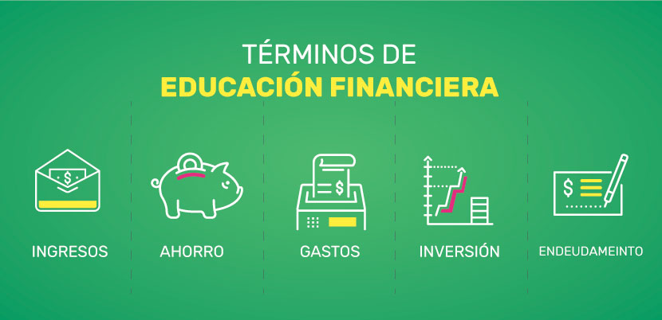

**TÉRMINOS DE EDUCACIÓN FINANCIERA QUE DEBES DOMINAR**

Existen cinco términos en [educación financiera](https://aldia.pe/) que oirás siempre en este rubro, estos son: ingresos, ahorro, gastos, inversión y endeudamiento, pero ¿de qué se trata?

* **Ingresos:**

Es el dinero que recibes por tu trabajo o rentas. Un hogar puede tener más de un ingreso.

* **Ahorro:**

Es el dinero de tus ingresos que no gastas. Por lo general, es recomendable que fijes un porcentaje de tus ingresos para este fin. La única forma en que no puedas ahorrar, aunque sea un mínimo porcentaje de tus ingresos, es que tus gastos sean superiores a lo que ganas.

* **Gastos:**

Tienen su propia clasificación, y así como hay gastos necesarios (como los servicios básicos), hay gastos que no lo son. Básicamente, los gastos se entienden como los compromisos económicos que debemos pagar cada mes.

* **Inversión:**

Parte del dinero que ganas puede ser invertido. De esa manera tu dinero no se quedará estático en una cuenta corriente. Las inversiones pueden hacerse en corto, mediano y largo plazo.

* **Endeudamiento:**

Aquí podemos hablar de “capacidad de endeudamiento” lo que nos permite tener un recurso de dinero (proporcionado por las entidades financieras) para adquirir cosas. Una buena administración del endeudamiento te permite tener un historial crediticio favorable que te lleve a obtener mejores préstamos o créditos (por ejemplo, un crédito hipotecario), mientras que un mal endeudamiento puede acarrearte la bancarrota, en el peor de los casos.

**CLAVES DE LA EDUCACIÓN FINANCIERA**

Quien tiene en claro la **educación financiera**, manejará, generalmente unas finanzas saludables. Estas son algunas claves que debes tener en cuenta:

* Para tener unas finanzas sanas debes ser consciente de tus ingresos y egresos. Por eso es importante que manejes tu propio presupuesto personal.
* Debes ser consciente de lo que ganas y vivir de acuerdo con ello. Llevar un estilo de vida por sobre tus ingresos mensuales te acarreará deudas.
* Nunca te retrases en el [pago de tus deudas](https://www.aldia.pe/blog/), ya sean estas las de servicios básicos o las de tarjetas de crédito o préstamos.
* Mantén siempre una buena calificación crediticia, esto te permitirá acceder a mayores beneficios financieros.
* No dejes que tu dinero se quede sin uso en el banco. En vez de esto inviértelo o ingrésalo a una cuenta bancaria que te genere mayores intereses por él.
* Toda inversión que realices debe ser informada. En ese sentido, siempre debes evaluar los pro y contra de una inversión.
* Prepárate para el futuro, para ello puedes crear un fondo de ahorros para tu jubilación o guardar tu dinero en una AFP o en la ONP.

**ACTIVIDADES**

1. Definir:

* Presupuesto:
* Déficit:
* Excedente:
* Metas:
* Préstamo:
* Prestamista:
* Capital:
* Tasa de interés:
* Garantía:
* Morosidad:

1. Elaborar un modelo de presupuesto familiar según el ejemplo:

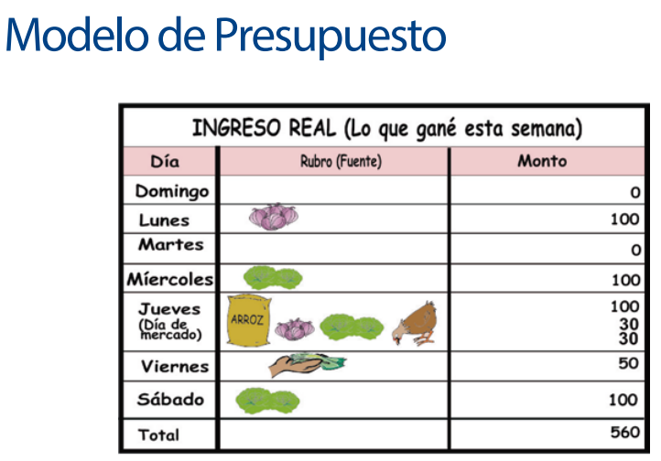

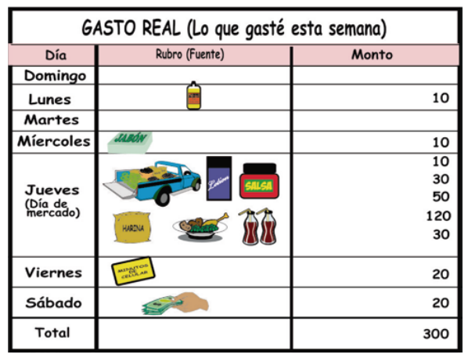

1. ¿Cuál es la diferencia entre necesidad y deseo? En educación financiera.
2. Qué análisis y enseñanza nos deja las siguientes frases

**“Sube sus ingresos al nivel de sus deseos”**

**“baja sus deseos a nivel de sus ingresos”**

1. Explicar cada una de las claves para la educación financiera.
2. ¿Por qué es importante que los jóvenes aprendan sobre educación financiera?